Отчёт по выполнению тестового задания

Фамилия : Сафу-Чикая

Имя: Дрюк Жеорфани

1. Цель работы

Цель моей работы является решением тестового задания для поступления в стажировку в компании ИКС-ТЕХ.

1. Задача

Моя задача состоит из создания приложения с помощю языка программирования c# в паттерне MVVM, которое содержит одно окно с элементами:

- Кнопка «Печать»

- Текстовое поле (TexBox)

- Метка (Label)

- Таблица с произвольным форматированием вида (DataGrid).

В качестве работоспособности приложения, ожидается чтоб при вводе каждого символа в текстовое поле, метка должно измениться соответствующим образом. И при нажатии кнопки «Печать» в произвольном месте формируется PDF-файл с названием и заголовком из текстового поля и таблицей, например «Документ1.pdf».

Для решения задачи будут использованы Visual studio IDE и библиотека PdfSharp.

1. Теоретический часть

Приложение реализовано в три этапа.

Первый этап является разработкой визуальных форм и всех нужных управлении элементов для взаимодействия с пользователем с помощью Visual studio IDE.

Второй – разработкой взятых данных от управления элементов к созданию PDF-файлы. Для создания PDF-файлов был использован библиотека PdfSharp.

Третий – Тестирование приложения в двух разных компьютерах для проверки.

1. Практический часть

При запуске приложении отображается элементы управлении показано на рисунке 1.

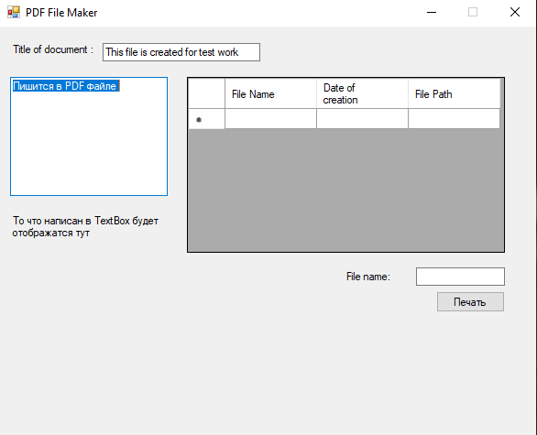

Рисунок 1. Запуск приложении

Все что пишется пользователем в будучи созданий PDF-файлы в текстовом поле отображается одновременно снизу в метке(Рисунок 2).

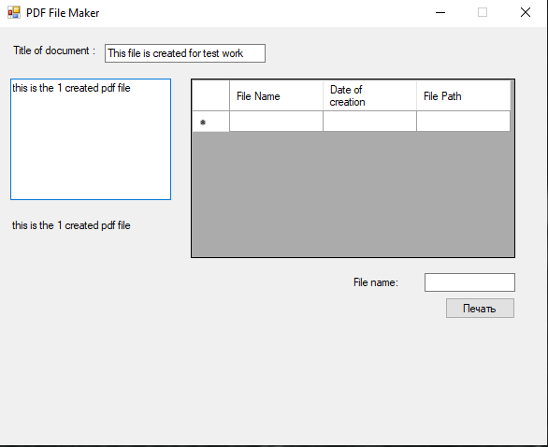

Рисунок 2. Одновременный запись в текстовом поле и в метке

При Нажатии на кнопку «печать» отображается в таблице название файлов, их время создания и пути к папке, сохраняющей файлы.

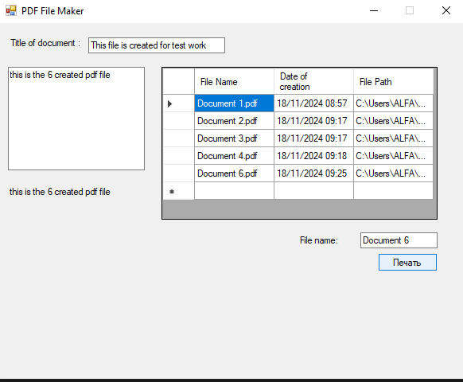

Рисунок 3.Отображение информации файлов

в том числе файлы сохраняются на рабочем столе.

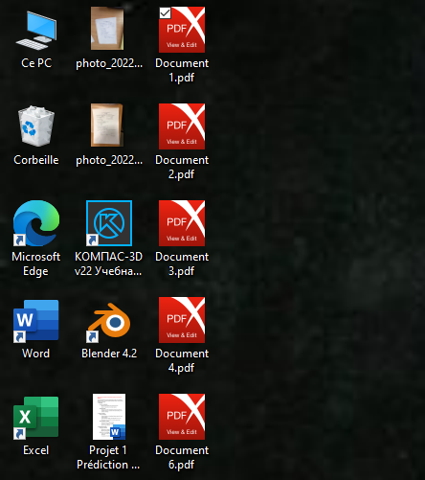

Рисунок 4.Сохранение файлы на рабочем столе

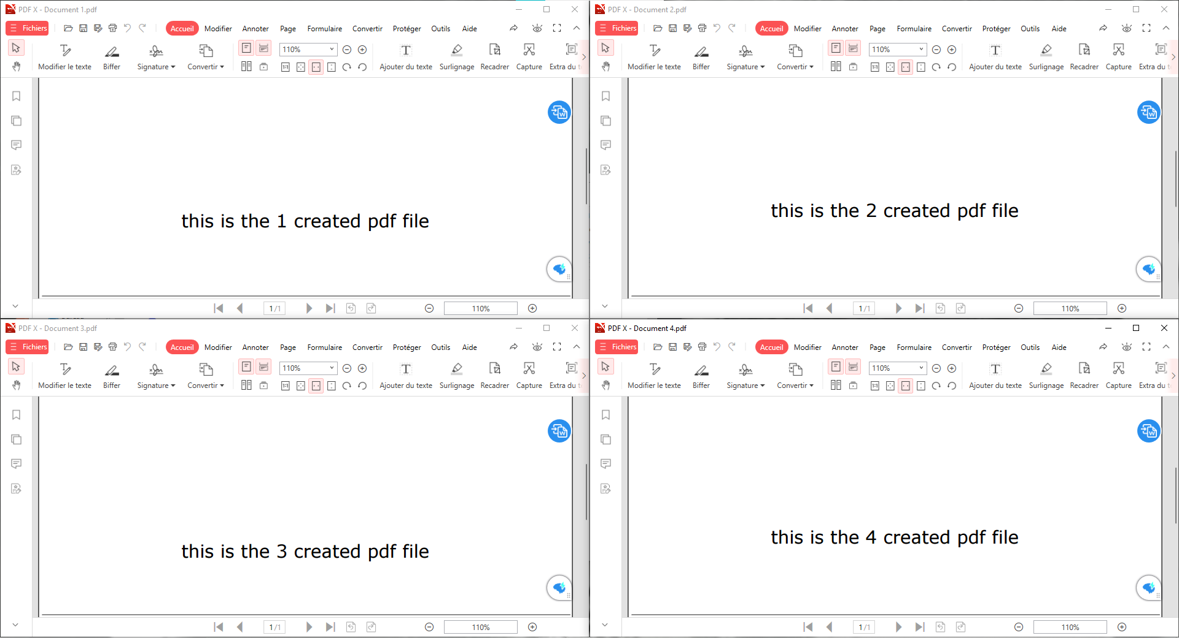

Рисунок 5. Примеры созданные PDF-Файлы

Выводы

Цель моей задачи стойла из написания приложение на с# при вводе каждого символа в текстовое поле пользователем, метка должна была измениться соответствующим образом. И при нажатии кнопки «Печать» в произвольном месте формируется PDF-файл с названием и заголовком из текстового поля и таблицей.

Задача нужна была решить с течение 7 дней со времени ее получения.

Задача была решена мной в течение четырёх дней со времени ее получения с помощью Visual studio IDE для разработки форм и с помощью библиотеки PdfSharp для работы с файлами.